מטלה 2 DIP

מגישים:

שלמה עזרא 205359938

יונתן גולן 208980888

במטלה זו התבקשנו למזג שתי תמונות לתמונה אחת פנורמית המורכבת משתיהן.

רעיון הביצוע היה להשתמש באלגוריתם "SIFT" (בפונקציה "calculate_matches" – אותה קיבלנו ולא היינו צריכים לממש בעצמנו) על מנת למצוא את נקודות המפתח בכל תמונה שיכולות לשמש כנקודות מיזוג בין שתי התמונות ומתוך נקודות אלו למצוא התאמות.

האלגוריתם מסתכל על תמונה בסקאלות שונות ומנסה למצוא את הסקאלה והרוטציה. האלגוריתם מחזיר נקודות מפתח ולכל נקודה סקאלה ורוטציה, כך שהפיצ'רים שנחשב לא יהיו תלויים בכיוון בו צילמו את התמונה. לאחר מכן האלגוריתם מסתכל על המרחק האוקלידי בין שני דסקריפטורים (כל דסקריפטור של נקודה מתמונה 1 לתמונה 2) במטרה לקבל התאמה יחידה טובה בין שתי נקודות.

לאחר מכן אנו רוצים למצוא את ההומוגרפיה הטובה ביותר האפשרית באמצעות פונקציית RANSAC.  
הפונקציה מקבלת סט של קואורדינטות מכל תמונה, ערך סף (threshold) ומספר מקסימלי לאיטרציות. אנו שולחים את הקואורדינטות שנמצאו לפונקציה הנ"ל, אשר על פי הפרמטר של מספר האיטרציות המקסימלי חוזרת על התהליך הבא:

בוחרים באקראי 4 נקודות מכל סט קואורדינטות, מחשבים את ההומוגרפיה באמצעות הפונקציה (dlt) בה אנו ממשים טרנספורמציה ליניארית ישירה באמצעות SVD על מנת לחשב את ההומוגרפיה. נספור את מספר ההתאמות (inliers) שעברו את ערך הסף ובסוף התהליך נחזיר את ההומוגרפיה הטובה ביותר שנמצאה עם מספר ההתאמות הגבוה ביותר.

ההומוגרפיה הטובה ביותר שנמצאה משמשת לתפירת שתי התמונות בצורה חלקה ככל האפשר.

קוד האלגוריתם מצורף בקובץ הZIP.  
  
להלן שתי התמונות והתוצאה הסופית.

תמונה ראשונה: תמונה שנייה:

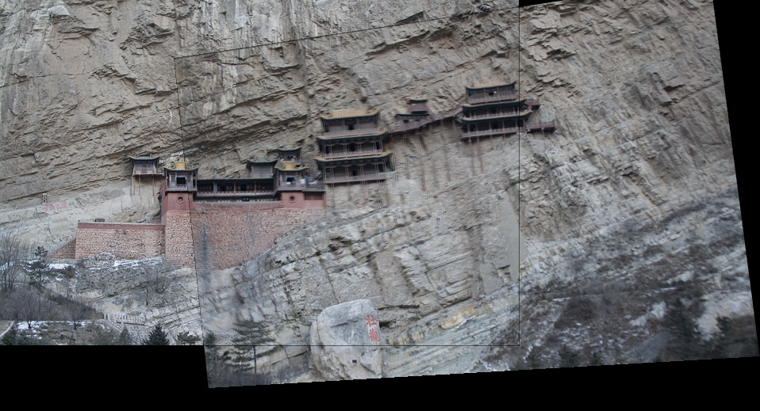לאחר שמצאנו את ההומוגרפיה הטובה ביותר אנו תופרים את התמונות יחדיו לתמונה פנורמית באמצעות הפונקציה (stitch_images, קיבלנו אותה ולא היינו צריכים לממש בעצמנו) אשר מקבלת את שתי התמונות ואת ההומוגרפיה הטובה ביותר שנמצאה ומשתמשת בה לתפור את התמונות על מנת ליצור תמונה פנורמית.

התוצאה אשר קיבלנו:

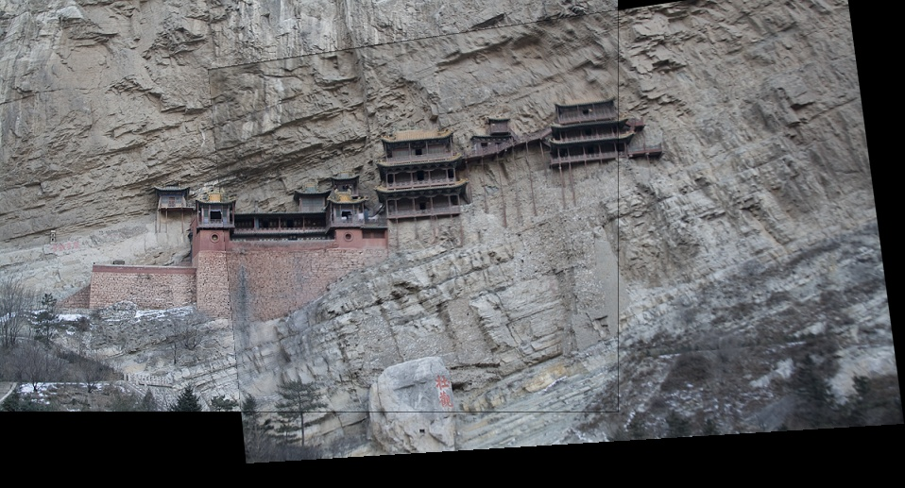*כאשר שינינו את ערף הסף ב-main (threshold=1) בקריאה לפונקציה RANSAC קיבלנו תוצאה מעט טובה יותר כדלהלן:

ניתן לראות שהתמונה בחיבור בחלקים מסוימים מעט פחות מרוחה (בעיקר סביבת הבתים, אולם הסלעים בצד ימין למעלה כן נראים יותר מרוחים) , התוצאה נראית מעט טוב יותר ככל הנראה מפני שאנחנו לוקחים התאמות עם מרחקים קטנים יותר מערך סף נמוך יותר ולכן ההתאמות איכותיות וטובות יותר.